 |  | Profession : LOGISTICIEN(NE)S |  |  | N°
Module |  |  | Année de programme
Informatique |  |  | 3ème année CFC / AFP
Nom | : ____________________________ |  |  | WORD  Table des matières
Prénom | : ____________________________
Date | : ____________________________

Objectif
- Utilisation et création de la table des matières

Créer une table des matières
Pour créer une table des matières, vous devez appliquer des styles de « Titres »
- Par exemple : Titre 1, Titre 2, Titre 3, etc. au texte que vous souhaitez inclure dans la table des matières.

Microsoft Word recherche ces titres, puis insère la table des matières dans votre document.
Lorsque vous créez une table des matières de cette façon, vous pouvez la mettre rapidement à jour lorsque vous apportez des modifications à votre document.

Créer une table des matières à partir de la galerie
Une fois les entrées marquées avec les « Titres 1, Titre 2, etc. » , vous pouvez générer la table des matières :
- Cliquer à l’endroit où vous souhaitez insérer la table des matières
(en général au début du document)
- Sous l’onglet « Références »
- Cliquer sur « Table des matières »
- Puis sur le style de table des matières souhaité :
b.
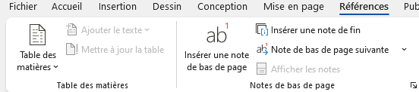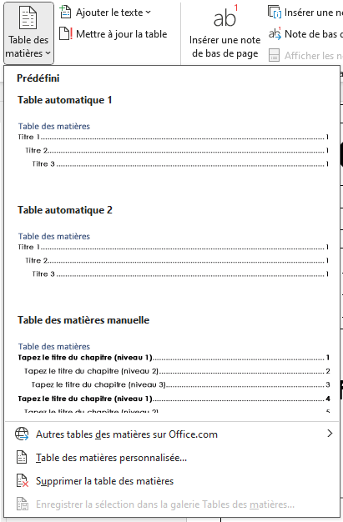
e.
d.
c.
- Cliquer sur Table des matières personnalisée, si vous souhaitez spécifier davantage d’options
(par exemple le nombre de niveaux de titres à afficher)

Créer une table des matières personnalisée
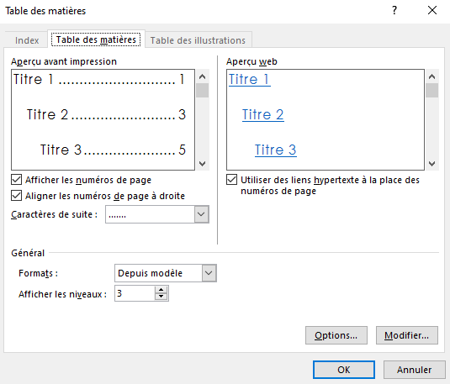
a.
d.
b.
c.

Dans la boîte de dialogue « Table des matières », vous pouvez effectuer l’une des opérations suivantes :
- Saisir le nombre de niveaux dans « Afficher les niveaux ».
- Choisir l’apparence globale dans le « Format ».
- Choisir le type de ligne affichée entre le texte d’entrée et le numéro de page, dans « Caractères de suite ».
- Les zones « Aperçu avant impression » et « Aperçu Web » vous donnent une idée de ce à quoi ressemblera votre table des matières.

Mettre à jour la table des matières
Si vous avez ajouté ou supprimé des titres ou d’autres entrées de table des matières dans votre document, vous pouvez mettre à jour la table des matières rapidement.
- Cliquer sur « Mettre à jour la table », dans l’onglet « Référence »
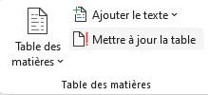
- Cliquer sur « Mettre à jour les numéros de page uniquement » ou « Mettre à jour toute la table ».
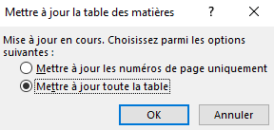

Supprimer une table des matières
- Cliquez sur « Table des matières », puis sur « Supprimer la table des matières ».
